1.先點選電子郵件
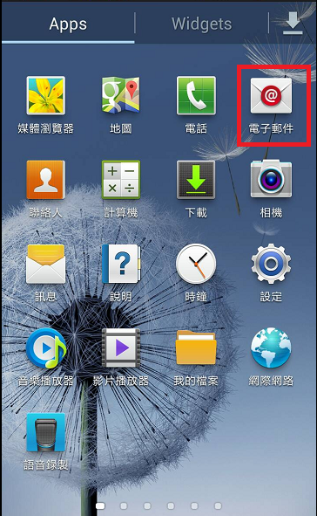

2.點選POP3帳號
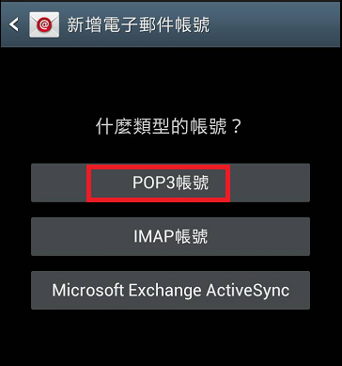

3.輸入信箱郵件地址及密碼，輸入完成後點選下一步
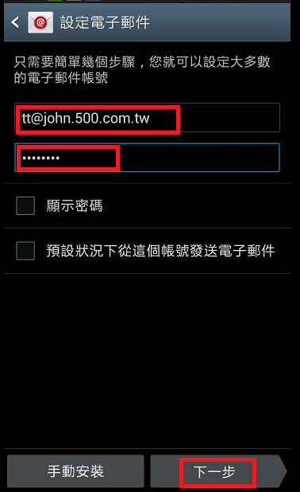

4.使用者名稱輸入完整電子郵件地址
POP3伺服器設定為mail.網域
安全類型:無
連接埠:110
確認後點選下一步
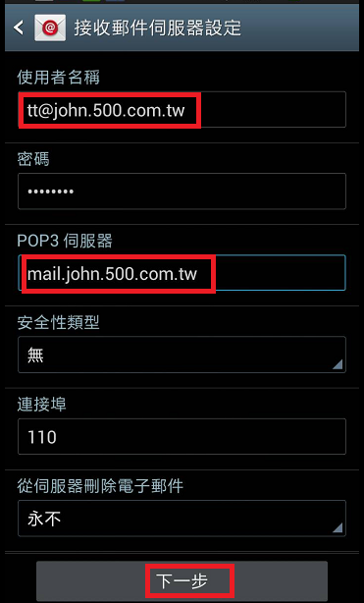

5.SMTP伺服器設定為mail.網域
安全類型:無
連接埠:25
確認後點選下一步

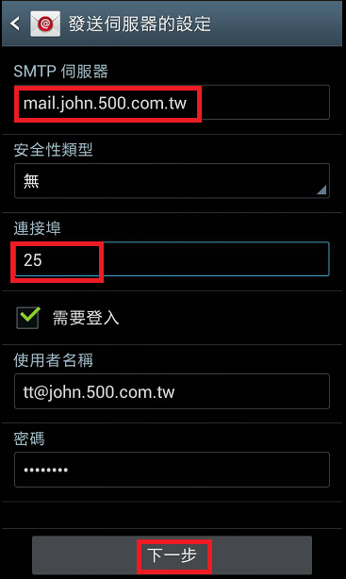

6.下一步
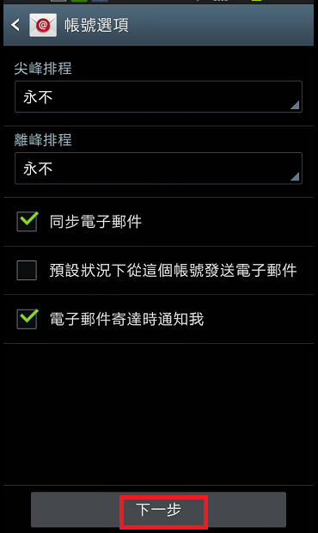

7.確認無誤後點選完成即可
